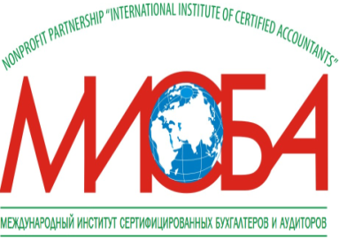 | Ассоциация «Некоммерческое партнерство  Международный институт сертифицированных бухгалтеров и аудиторов»  350088, г. Краснодар, ул. Сормовская, д.197/1, оф. 65-75;  ИНН 2312980126; КПП 231201001;  р\сч. 40703810147000000107 кор.счет 30101810400000000700; БИК 040349700  банк ФИЛИАЛ «ЮЖНЫЙ» ПАО «БАНК УРАЛСИБ» г. КРАСНОДАР  тел/факс: 8(861) 232-66-37, 232-58-92  www.misba.ru; e-mail: info@misba.ru

Заявка на участие
в Круглом столе 19 ноября 2021 г.
по теме «Федеральный стандарт бухгалтерского учета ФСБУ 5/2019: практика применения»

Ф.И.О.

Должность, название организации
Город
Контактный телефон

e-mail

«___» _________ 2021 г. _____________________________ (ФИО)

(подпись)

